**PECERA**



# Cortometraje propuesto para tratar las nuevas

**condiciones laborales derivadas de la globalización económica**

## Dirección Carlos Bouvier • País España

* **Año 2011 • Duración 12 minutos • Género Drama**
* **Reparto Gemma Zelarayán, Gema Santoyo, Camila Bertone, Javier Mejía**

Los alumnos podrán tomar conciencia de las nuevas condiciones laborales con las que se encontrarán en el mercado laboral. La flexibilidad y habilidad de adap- tación al cambio y el alto nivel formativo son, entre otros aspectos, imprescindi- bles. Para ello es necesario que estén familiarizados con conceptos como intermediación laboral, contratas y subcontratas, deslocalización empresarial, empresas de trabajo temporal…

**OBJETIVOS**

Podrán concebir estos elementos libres de agresividad o precariedad, como fac- tores que pueden ir a su favor, auténticos puntos fuertes en el desarrollo de su carrera profesional.

Seleccionamos dos secuencias, donde se producen los diálogos de mayor ten- sión. Vistos de forma aislada, el alumno puede creer que se trata solamente de una comunicación de un despido dentro de una ETT. Si se logra ver el corto al completo, el resultado es una auténtica sorpresa.

**VISIONADO DE LA SECUENCIA EN EL AULA**

**CURIOSIDADES**

**Su realización surge de una expe- riencia personal del director, y el dinero para su producción de la indemnización obtenida por un despido improcedente. Se podría decir que se trata de un corto ba- sado en una historia real, ya que Carlos Bouvier decidió grabar *Pe- cera* tras padecer esta política la- boral en sus propias carnes.**

**CONCLUSIONES FINALES**

Debatiremos sobre las ETT, sus puntos positivos y qué inconvenientes pueden producir, qué tipo de edades se muestran más a su favor o en contra. Podemos invitar a la participación a padres de los alumnos, otros profesores y represen- tantes de las ETT, entre otras posibilidades.

## .: RELACIONADAS CON LA PELÍCULA :.

**ARGUMENTO DE LA PELÍCULA**

**Lola, la directora de una sucursal de trabajo temporal, recibe una misteriosa llamada a última hora de la noche. Es su jefe de zona, que necesita urgentemente hablar con ella: los despidos improcedentes se están disparando, con el consiguiente gasto en indemnizaciones para la empresa. Por eso, o se ataja esa situación, o la sucursal de Lola tendrá que cerrar. El ambiente se torna tenso, serio, incluso agre- sivo.**

***Pecera* es una de esas piezas raras en las que el trabajo se coloca en el centro de la trama.**

**ACTIVIDADES**

**1··** El director del cortometraje dijo que «quería hacer su corto cabrón». ¿Crees que lo ha conseguido?

Si entendemos “hacer un corto cabrón” como enfurecer al individuo que visualiza el film a través de la injusticia que presenta, he de decir que lo ha conseguido

**2··** ¿Por qué crees que el jefe de esa ETT pretende cambiar los despidos impro- cedentes por acuerdos y forzar la finalización de los contratos?

Debido a que la gran cantidad de despidos improcedentes han resultado en que la empresa debe pagar una gran cantidad de indemnizaciones, para evitar aumentar el nº de indemnizaciones, los trabajadores despedidos deben de firmar un acuerdo de conformidad, el cual le otorga el resto de salario equivalente a ese mes.

**3··** ¿Qué actitud mantiene en todo momento la trabajadora que ha de comunicar el despido? ¿Consideras que está segura de sí misma?

Se encuentra en un nerviosismo constante, incapaz de consolidar sus respuestas, hablando rápido y siendo ruda con la persona a la que debe despedir, haciendo argumentos de autoridad (ej. “¿acaso tus compañeras han estudiado derecho laboral?”

**4··** Ante la propuesta de la ETT para dar por finalizada la relación laboral, cita las razones que se argumentan. ¿Lo consideras como algo justificado o como un pretexto?

Citan que la trabajadora no ha sido seleccionada para el puesto, lo cual, realmente no la han seleccionado al encontrarse bajo una incapacidad temporal, en este caso, al tratarse de un colegio, la actividad laboral no ha descendido, por lo cual, se trata de un despido improcedente.

## .: RELACIONADAS CON LA VIDA REAL :.

**5··** ¿Conoces algún negocio que acuda a empresas de trabajo temporal para ob- tener trabajadores? ¿Sabes cuál es el principal motivo para tomar esta decisión empresarial?

Personalmente, no conozco ninguna empresa que acuda a ETT. La principal razón para acudir a estas es la necesidad de cubrir una falta de personal para una actividad/servicio y una vez cumplido cesar el contrato de puesta a disposición.

**6··** ¿Has presenciado recientemente la contratación de personas cercanas a tra- vés de una ETT? ¿Cómo lo han valorado y cómo puedes llegar a valorarlo perso- nalmente?

No conozco casos personales. Siquiera directos o indirectos

**7··** ¿Crees que las empresas en la actualidad también valoran cualidades en sus futuros trabajadores como las habilidades para tomar decisiones difíciles, resolver conflictos, comunicar, o son más bien tradicionales?

Depende del sector al que se dedique la empresa y de donde se localice, si tratamos en el caso de una empresa familiar (o en general, dedicada al sector primario) suelen tener un trato más personal con el trabajador, valorando la capacidad de trabajo y relación con clientes por encima del resto de opciones. Si nos situamos en una empresa en un ambiente urbano dedicada al sector secundario o terciario siempre valoran en mayor cantidad habilidades como resolver decisiones difíciles, resolver conflictos o tener una mayor capacidad de comunicación.

**8··** Trata de realizar un estudio de datos sobre las ETT. Compara estos datos con otras comunidades o países de nuestro entorno.

No he encontrado información acerca el uso de las ETT, sin embargo, he encontrado el % de temporabilidad en España.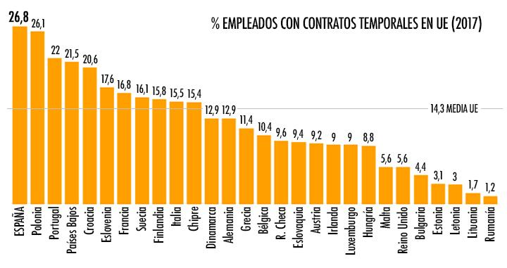

## .: RELACIONADAS CON EL ALUMNO :.

**9··** ¿Con qué postura te identificas más? ¿Con la trabajadora que trata de salva- guardar su empleo como puede o con las trabajadoras que tratan de asegurar la viabilidad de la empresa por la presión de su jefe?

En si no me encuentro en conformidad con una o con la otra, cada uno intenta sacar provecho para su propio beneficio, pero a nivel global, salvar una empresa es salvar a su conjunto de trabajadores (no solo al jefe). Pero comprendo el punto de vista de ambos (aunque uno de ellos intente hacerlo mediante prácticas fraudulentas)

**10··** ¿Causalidad o casualidad? Las tareas que son un *marrón* son realizadas por trabajadoras. El jefe de zona, el que exige resultados es… hombre.

A efectos legales es casualidad, legalmente no existe ninguna “norma” que indique que trabajo es óptimo para hombres o mujeres. Sin embargo, en este caso la encargada de los despidos (o la que se encarga de tomar la decisión de despedirlo) es una mujer, pero sin embargo, en otras profesiones, también consideradas como “marrón” (ej. Construcción, aguacil, o alcantarillado) son realizadas en su gran mayoría (porcentajes superiores al 90%) por hombres.

**11··** ¿Qué pasos llevarías a cabo para comunicar una situación complicada y comprometida? Plantea una posible estrategia.

Se debe intentar suavizar el impacto que se realice sobre el afectado, sin embargo, se debe ser directo desde un primer momento dando respuestas directas.

**12··** ¿Por qué crees que el director del cortometraje ha titulado su obra *Pecera*? Es fácil ver todo el corto en Internet. ¿Cómo crees que acaba? Te aseguro que es una sorpresa.

Siendo la entrevista una simulación, relaja la tensión generada, pero unos instantes después se muestra que se debe despedir a una de las dos, usando como criterio la voluntad de firmar o no.